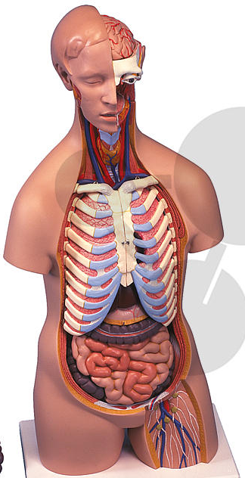
L’intérieur de l’organisme humain

A vous de jouer !
Replacer chaque organe au bon endroit

Quelle technique privilégier pour observer la cavité abdominale ?
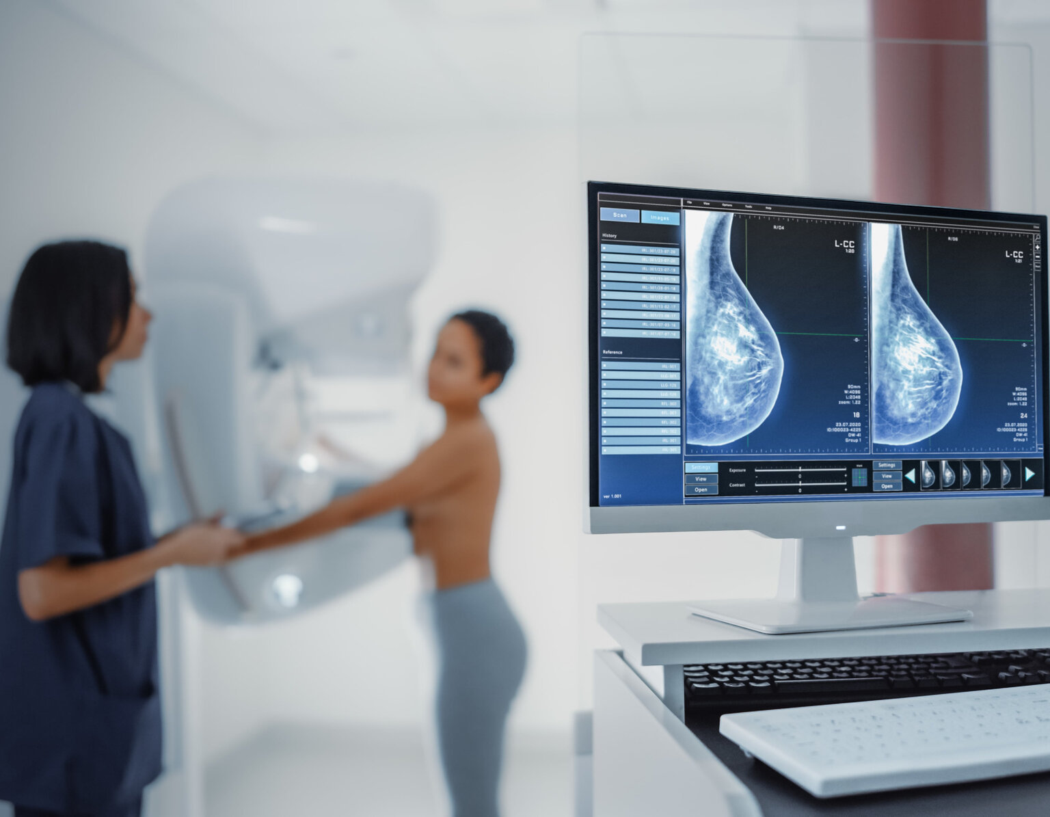
Reconnaitrez-vous les différents organes présents sur les clichés d’imagerie médicale ?

